TVIRTINU
Klaipėdos rajono savivaldybės
administracijos direktorius
Jevgenijus Bardauskas

SERIJINės gamybos baldų pirkimo Sendvario „Saulės“ mokyklos Mazūriškių skyriui
techninė specifikacija

I. BENDROSIOS NUOSTATOS

- Pirkimo pavadinimas: Serijinės gamybos baldų pirkimas Sendvario „Saulės“ mokyklos Mazūriškių skyriui (toliau – Prekės).
- Perkančioji organizacija: Klaipėdos rajono savivaldybės administracija.
- Projektas: Viešosios infrastruktūros plėtra, siekiant sumažinti ikimokyklinio ugdymo ir viešųjų paslaugų trūkumą Sendvario seniūnijoje (23-301-P-0001).
- Prekių pristatymo ir įrengimo vieta: Juodžemių g. 29, Mazūriškių k., Sendvario sen., Klaipėdos r. sav.
- Sutarties galiojimo terminas: 3 mėn. nuo sutarties įsigaliojimo dienos, iš jų 2 mėn. – prekių pristatymas ir sumontavimas, 1 mėn. – apmokėjimas.
- Užsakovo paskirtas asmuo tiekėjų konsultavimui ir atsakingas už pirkimo sutarties vykdymą – Dainora Burniauskienė, tel. nr. +370 67197996, el. paštas dainora.burniauskiene@klaipedos-r.lt .
- Pirkimas neatliekamas naudojantis centralizuotų pirkimų katalogu, nes: Įvertinus CPO LT kataloge siūlomus baldus, nustatyta, kad jie neatitinka perkančiosios organizacijos poreikių pagal techninius parametrus ir (ar) funkcionalumą, todėl vadovaujantis Viešųjų pirkimų įstatymp nuostatomis pirkimas vykdomas ne per CPO katalogą.

II. PREKIŲ APIMTIS

- Prekių techninė specifikacija:
- Pastaba dėl techninės specifikacijos taikymo: reikalavimai nustatomi kaip minimalūs ir proporcingi pirkimo objektui; tiekėjas gali siūlyti lygiaverčius sprendinius, atitinkančius nurodytą funkcionalumą ir kokybę. Jei konkrečiame reikalavime nenurodyta kitaip, matmenims taikoma ±5 proc. paklaida, o spalvos ir apdailos sprendiniai derinami iš tiekėjo siūlomų galimų variantų, neapribojant tiekėjų konkurencijos.

I pirkimo dalis. Biuro, konferencijų ir renginių baldai

Eilės nr. | Pavadinimas* | Techninė specifikacija* | Vnt. | Kiekis
1. | Biuro stalas | Bendri matmenys: ilgis ne mažiau kaip 1200 mm, plotis ne mažiau kaip 800 mm, aukštis ne mažiau kaip 720 mm.  Stalviršis gaminamas iš ne mažiau kaip 18 mm laminuotos medžio drožlių plokštės (LMDP) arba lygiavertės medžiagos.  Stalviršio briaunos ne mažiau kaip 2 mm ABS, užapvalintos.  Stalo rėmas metalinis, dažytas milteliniu būdu.  Kojos su plastikinėmis atramomis grindų apsaugai.  Stalviršio ir rėmo spalvų pasirinkimas iš ne mažiau kaip 3 spalvų.  Įsigaliojus sutarčiai tiksli spalva derinama su Užsakovu.  Pateikiama nuotrauka yra neprivalomo pobūdžio pavyzdys, skirtas perteikti tiekėjui numatomos įsigyti prekės vizualinį įvaizdį.  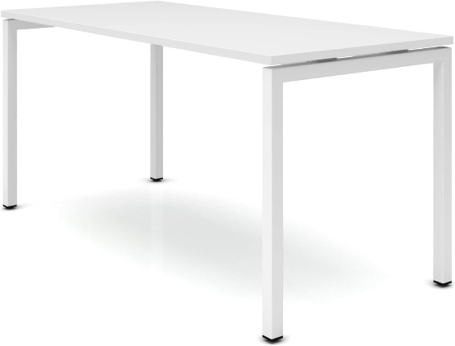 | vnt. | 18
2. | Biuro kėdė | Bendri matmenys: plotis ne mažiau kaip 620 mm, gylis ne mažiau kaip 650 mm, aukštis reguliuojamas 1130–1240 mm. Sėdimosios dalies aukštis reguliuojamas 440–550 mm.  Sėdimoji dalis aptraukta membraniniu gobelenu. Kėdė su svyravimo mechanizmu, leidžiančiu sėdynei ir atlošui judėti kartu, su fiksavimo funkcija ir svyravimo standumo reguliavimu. Atlošas su juosmens atrama ir galvos atrama.  Porankiai pagaminti iš plastiko arba lygiavertės medžiagos.  Kryžmė ir ratukai pagaminti iš plastiko arba lygiavertės medžiagos, ratukų skersmuo ne mažiau 50 mm.  Leistina apkrova ne mažiau kaip 100 kg.  Sėdimosios dalies ir atlošo spalvų pasirinkimas iš ne mažiau kaip 3 spalvų  Įsigaliojus sutarčiai tiksli spalva derinama su Užsakovu.  Pateikiama nuotrauka yra neprivalomo pobūdžio pavyzdys, skirtas perteikti tiekėjui numatomos įsigyti prekės vizualinį įvaizdį.  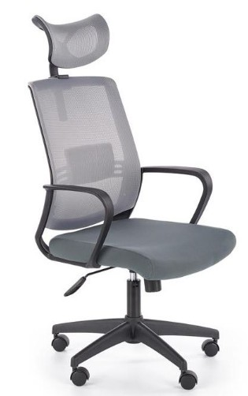 | vnt. | 18
3. | Konferencinis stalas | Bendri matmenys: ilgis ne mažiau kaip 2400 mm, plotis ne mažiau kaip 800 mm, aukštis ne mažiau kaip 720 mm.  Stalviršis gaminamas iš ne mažiau kaip 18 mm laminuotos medžio drožlių plokštės (LMDP) arba lygiavertės medžiagos.  Stalviršio briaunos ne mažiau kaip 2 mm ABS, užapvalintos.  Stalo rėmas metalinis, dažytas milteliniu būdu.  Kojos su plastikinėmis atramomis grindų apsaugai.  Stalviršio ir rėmo spalvų pasirinkimas iš ne mažiau kaip 3 spalvų.  Įsigaliojus sutarčiai tiksli spalva derinama su Užsakovu.  Pateikiama nuotrauka yra neprivalomo pobūdžio pavyzdys, skirtas perteikti tiekėjui numatomos įsigyti prekės vizualinį įvaizdį.  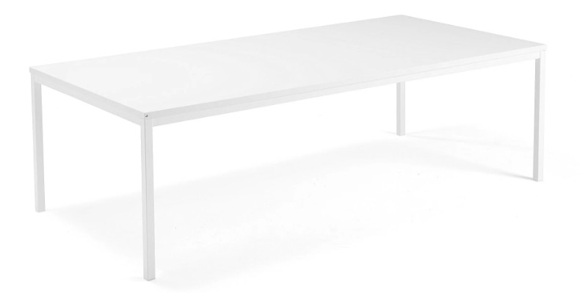 | vnt. | 1
4. | Kėdė | Bendri matmenys: plotis ne mažiau kaip 510 mm, sėdynės plotis ne mažiau kaip 410 mm, sėdynės gylis ne mažiau kaip 430 mm, sėdynės aukštis ne mažiau kaip 455 mm.  Sėdimoji dalis ir atlošas su minkštinimu, aptraukti poliesteriniu audiniu arba lygiaverte medžiaga. Atsparumas dilimui ne mažiau kaip 100000 Martindeilo ciklų.  Rėmas metalinis, dažytas milteliniu būdu.  Kėdės sudedamos viena ant kitos.  Kojos su plastikinėmis atramomis grindų apsaugai.  Leistina apkrova ne mažiau kaip 110 kg.  Sėdimosios dalies ir atlošo spalvų pasirinkimas iš ne mažiau kaip 3 spalvų.  Įsigaliojus sutarčiai tiksli spalva derinama su Užsakovu.  Pateikiama nuotrauka yra neprivalomo pobūdžio pavyzdys, skirtas perteikti tiekėjui numatomos įsigyti prekės vizualinį įvaizdį.  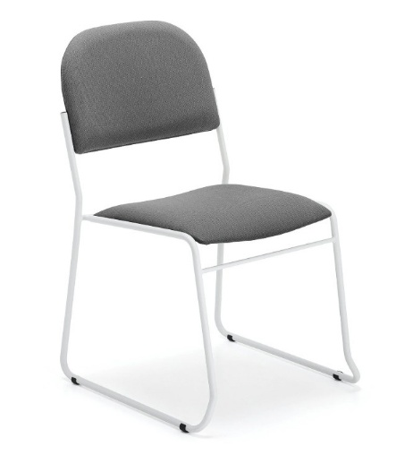 | vnt. | 48
5. | Renginių kėdė | Bendri matmenys: plotis ne mažiau 375 mm, gylis ne mažiau 410 mm, aukštis ne mažiau 775 mm, sėdimosios dalies aukštis ne mažiau 435 mm.  Sėdimoji dalis ir atlošas iš polipropileno arba lygiavertės medžiagos.  Rėmas iš metalo, dažytas milteliniu būdu.  Kėdė sulankstoma, sulankstytos kėdės storis ne daugiau kaip 25 mm.  Kojos su plastikinėmis atramomis grindų apsaugai.  Leistina apkrova ne mažiau kaip 150 kg.  Įsigaliojus sutarčiai tiksli spalva derinama su Užsakovu.  Pateikiama nuotrauka yra neprivalomo pobūdžio pavyzdys, skirtas perteikti tiekėjui numatomos įsigyti prekės vizualinį įvaizdį.  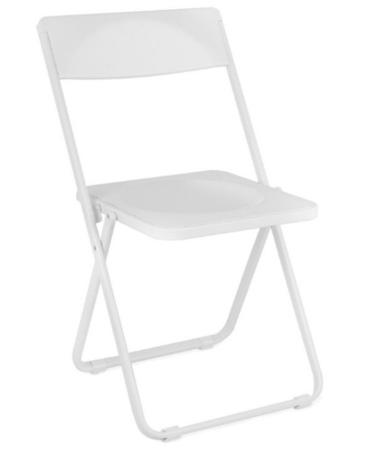 | vnt. | 60
6. | Vežimėlis sulankstomoms kėdėms | Bendri matmenys: ilgis ne mažiau kaip 940 mm, plotis ne mažiau kaip 475 mm, aukštis ne mažiau kaip 1730 mm. Talpa ne mažiau 12 kėdžių.  Konstrukcija pagaminta iš metalo, dažyta milteliniu būdu.  Su ne mažiau kaip keturiais ratukais, iš kurių ne mažiau kaip 2 su stabdžiais.  Įsigaliojus sutarčiai tiksli spalva derinama su Užsakovu.  Vežimėlis turi būti tinkamas šio pirkimo I dalies 5 eilutėje nurodytoms kėdėms transportuoti ir laikyti.  Pateikiama nuotrauka yra neprivalomo pobūdžio pavyzdys, skirtas perteikti tiekėjui numatomos įsigyti prekės vizualinį įvaizdį.  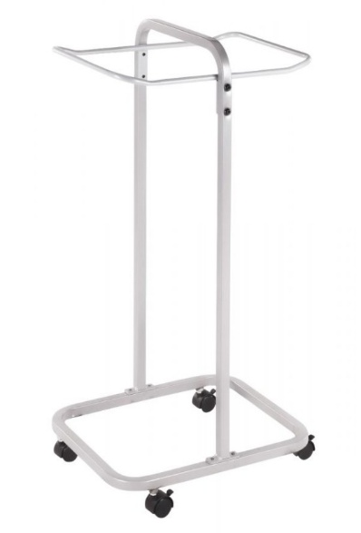 | vnt. | 5

II pirkimo dalis. Medicininė kušetė

Eilės nr. | Pavadinimas* | Techninė specifikacija* | Vnt. | Kiekis
1. | Medicininė kušetė | Bendri matmenys: ilgis ne mažiau kaip 1880 mm, plotis ne mažiau kaip 550 mm, aukštis ne daugiau kaip 510 mm.  Konstrukcija pagaminta iš metalo, dažyta milteliniu būdu. Gulimoji dalis ne mažiau dviejų dalių, paminkštinta, aptraukta dirbtine oda arba lygiaverte medžiaga.  Galvos dalies posvyrio kampas reguliuojamas mechaniniu būdu ribose nuo -40˚ iki +40˚.  Gulimosios dalies ir rėmo spalvų pasirinkimas iš ne mažiau kaip 3 spalvų.  Įsigaliojus sutarčiai tiksli spalva derinama su Užsakovu.  Pateikiama nuotrauka yra neprivalomo pobūdžio pavyzdys, skirtas perteikti tiekėjui numatomos įsigyti prekės vizualinį įvaizdį.  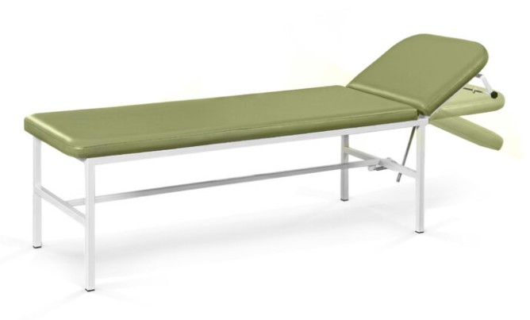 | vnt. | 1

- Prekėms taikytini aplinkos apsaugos kriterijai:
Eil.  Nr. | MINIMALŪS APLINKOS APSAUGOS KRITERIJAI  VII SKYRIUS  BALDAI | Galimi atitiktį žaliojo pirkimo reikalavimams įrodantys dokumentai, jeigu prie produktų minimalių aplinkos apsaugos kriterijų nenurodyta kitaip:
1. | Ne mažiau kaip 80 proc. balduose naudojamos medienos, medienos medžiagų ir gaminių turi būti iš miškų, sertifikuotų naudojant FSC ar PEFC miškų sertifikavimo sistemas arba lygiavertes sertifikavimo sistemas; | 9. Galimi atitiktį žaliojo pirkimo reikalavimams įrodantys dokumentai, jeigu prie produktų minimalių aplinkos apsaugos kriterijų nenurodyta kitaip:  9.1. gamintojo ir (ar) tiekėjo techniniai dokumentai, gamintojo ir (ar) importuotojo, ir (ar) tiekėjo rašytinis patvirtinimas, saugos duomenų lapas, gamintojo bandymų ataskaita, protokolas, gamintojo ir (ar) tiekėjo deklaracija (pateikiant objektyvius įrodymus), aplinkosauginė produkto deklaracija, įrangos aprašymas, instrukcija ar skaičiavimai, pripažintos įstaigos arba paskelbtosios (notifikuotos) institucijos atlikto bandymo protokolas, priemonių ir (ar) produktų, kurie bus naudojami atlikti paslaugą ar darbą, sąrašas ir dokumentai, įrodantys, kad priemonės ir (ar) produktai atitinka nustatytus reikalavimus, arba kiti lygiaverčiai įrodymai;  9.2. nepriklausomos šalies išduotas sertifikatas ar kitas lygiavertis dokumentas, kuriuo įrodoma atitiktis taikomiems standartams.  Sertifikatas FSC (Forest Stewardship Council) arba PEFC (Programe for the Endorsement of Forest Certification schemes), arba kitas darnaus miškų ūkio standartas
2. | Visos plastikinės dalys, kurių masė ≥ 50 g, turi būti paženklintos kaip tinkamos perdirbti pagal LST EN ISO 11469 „Bendrasis plastikinių gaminių identifikavimas ir ženklinimas“ (toliau – LST EN ISO 11469) ar lygiavertį standartą;
3. | Paviršiams dengti naudojamuose produktuose:  3.1. neturi būti pavojingų cheminių medžiagų, klasifikuojamų priskiriant bet kurią iš nurodytų pavojingumo frazę pagal Reglamentą (EB) Nr. 1272/2008: kancerogeninės (H350, H350i, H351), sukeliančios paveldimus genetinius defektus (H340, H341), toksiškos reprodukcijai (H360D, H360F, 361f, 361d), pavojingos vandens aplinkai (H400, H410, H411), toksiškos ar labai toksiškos (H300, H301, H310, H311, H330, H331), kenkia organams (H370), veikdamos ilgą laiką;  3.2. neturi būti daugiau kaip 5 proc. masės lakiųjų organinių junginių (LOJ);  3.3. neturi būti chromo (VI) junginių;  3.4. formaldehido išmetamieji teršalai neturi viršyti 0,05 ppm.

- Užsakovo reikalavimai:
11.1. Prekėms turi būti taikomas ne mažesnis kaip 36 (trisdešimt šešių) mėnesių garantinis terminas, kuris skaičiuojamas nuo jų perdavimo Užsakovui dienos. Visos prekės, jų dalys ir priedai turi būti nauji, nenaudoti, bei pateikiami su visais varžtais, lankstais bei kitais priedais ar furnitūra, reikalingais tinkamai eksploatuoti prekes.
11.2. Pardavėjas savo transportu, be papildomo mokesčio, pristato prekes į Užsakovo nurodytą vietą, suneša į patalpas, sumontuoja, paruošia naudojimui ir perduoda Užsakovui naudoti.
11.3. Prekių gamybai naudojamos medžiagos ir paviršiai privalo atitikti Lietuvos higienos normos HN 75:2016 „Įstaiga, vykdanti ikimokyklinio ir (ar) priešmokyklinio ugdymo programą. Bendrieji sveikatos saugos reikalavimai“ reikalavimus – paviršiai turi būti lygūs, atsparūs drėgmei, lengvai valomi drėgnu būdu ir atsparūs valymui bei dezinfekcijai švietimo įstaigose leistinomis priemonėmis.
11.4. Jeigu apibūdinant pirkimo objektą techninėje specifikacijoje ir jos prieduose nurodytas konkretus modelis ar tiekimo šaltinis, konkretus procesas, būdingas konkretaus tiekėjo tiekiamoms prekėms ar teikiamoms paslaugoms, ar prekių ženklas, patentas, tipai, konkreti kilmė ar gamyba, turi būti laikoma, kad kiekviena tokia nuoroda yra pateikta su žodžiais „arba lygiavertis“. Lygiavertiškumo įrodymas yra tiekėjo pareiga.

